
Forscherauftrag:  Würfelgebäude | Name: …………………


1. Ergänze die Tabelle.
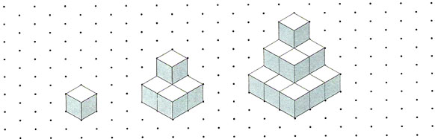

Mauerhöhe |  | 1 cm | 2 cm | 3 cm | 4 cm | 5 cm | 10 cm
Anzahl Würfel in der untersten Schicht |  | 1
Anzahl Würfel total |  | 1

2. Beschreibung eines Würfelgebäudes:
- Mauerhöhe: 3 cm
- Anzahl Würfel in der untersten Schicht: 5
- Anzahl Würfel total: 9

Zeichne das beschriebene Würfelgebäude.


